Содержание
1 ОБЩИЕ СВЕДЕНИЯ О ВИДАХ КЛАДКИ 3
1.1 ПРАВИЛА РАЗРЕЗКИ КЛАДКИ 3
1.2 Облегченная кладка. 8
1.3 Укладка кирпича. 9
2 Организация рабочего места и труда каменщиков. 11
3 Кладка из камней правильной формы. 14
4 Кладка камней неправильной формы. 16
5 Литература 19

ОБЩИЕ СВЕДЕНИЯ О ВИДАХ КЛАДКИ
Каменные конструкции возводят из природных и искусственных камней вручную или с помощью кранов, укладывая их на строительном растворе с соблюдением определенных правил. В зависимости от вида применяемых камней различают такие виды кладки: кирпичную — из глиняного или силикатного кирпича, укладываемого вручную при устройстве сплошных и облегченных стен, столбов, арок, сводов, промышленных печей и труб; мелкоблочную — из природных, бетонных и керамических камней, масса которых допускает укладку их вручную для возведения стен, перегородок и столбов; тесовую — из природных обработанных камней правильной формы, укладываемых вручную или краном при облицовке монументальных зданий и инженерных сооружений; бутовую — из природных камней неправильной формы (бута) и бутобетонную — из бута и бетона, которые применяют для устройства фундаментов, стен подвалов, подпорных стен, а иногда и стен зданий; крупноблочную — из блоков (бетонных, кирпичных или из природного камня), устанавливаемых кранами при возведении фундаментов и стен зданий. Кладку можно выполнять с облицовкой из природных или искусственных камней. Элементы кладки (рис. VI. 1, а). Камень, Уложенный длинной стороной вдоль стены, называется ложком, короткой стороной -— тычком. Ряды кладки, состоящие из камней, Уложенных вдоль граней стены, называются верстами, а заполнение между верстами — забуткой. Если верста состоит из ложков, весь ряд называют ложковым, из тычков — тычковым. Поверхности камней, передающие и воспринимающие усилия, называются постелями, а пространства между камнями в продольном и поперечном направлениях, заполненные раствором, — швами (горизонтальными, вертикальными). Степень заполнения раствором швов в процессе кладки зависит от последующей отделки стен. Если стена в дальнейшем оштукатуривается, то для лучшей связи штукатурного слоя с кладкой швы на глубину 1—1,5 см не заполняют раствором. Такая кладка называется в пустошовку. Если же наружные поверхности стен останутся неоштукатуренными, швы заполняют полностью, придавая им любую форму: выпуклую, вогнутую, прямоугольную, треугольную и др. (рис. VI.1,6). Такая кладка называется под расшивку.

ПРАВИЛА РАЗРЕЗКИ КЛАДКИ
Фундаменты и стены зданий, колонны, своды и арки, т. е. конструкции, которые в процессе эксплуатации воспринимают сжимающие усилия, возводят из камня. Каменная кладка должна представлять собой монолит, в котором уложенные камни не смещались бы под влиянием действующих на кладку нагрузок. Для предотвращения возможных перемещений камни укладывают с соблюдением правил разрезки кладки, обусловливающих расположение рядов кладки, разделение каждого ряда на отдельные камни и размещение швов в соседних рядах кладки.
Рис. VI. 1. Элементы кладки и правила разрезки:
а — элементы кладки; о — расшитые швы; в — воздействие на кладку наклонной силы: г — правильное и д — неправильное расположение плоскостей разрезки; е — кладка с перевязкой швов: ж — кладка без перевязки швов; 1 — тычковый ряд; 2 — ложковый ряд; 3 — забутка; 4 — швы; 5 — версты (внутренняя и наружные); 6, 7, 8 — швы (неполный, выпуклый и вогнутый)
Первое правило разрезки требует, чтобы кладку вели рядами, ограниченными плоскостями, перпендикулярными к направлению действующих сил, или плоскостями, перпендикуляр к которым составил бы с направлением действующих сил угол α, не превышающий 15—17° . Если сила Р будет приложена под меньшим углом к постели камня (рис. VI. 1,б), возникнет горизонтальное усилие Р₂ = Р sin ст, стремящееся сдвинуть камень. Этому сдвигу противодействует сила трения
fP₁ = fP cos α,
где f — коэффициент трения.
Положение камня устойчиво, когда
Р sin α fP cos α, (VI. 1)
откуда tg α f.
Коэффициент трения f = tgϕ, где ϕ — угол трения камня по камню, равный 30—35°. Подставив в неравенство значение f, получим tg α < tg ϕ, откуда α < ϕ, т. е. α < 30—35°, а с учетом запаса прочности угол α не должен превышать ϕ/2 = 15÷17°.
Второе правило разрезки предусматривает, что внутри каждого ряда плоскости (вертикальные швы), разграничивающие одни камни от других, должны быть перпендикулярны к постели. При этом одна система плоскостей должна быть перпендикулярна к лицевой поверхности кладки, а другая — параллельна ей (рис. VI.1,г).
Отступление от этого правила приводит к тому, что отдельные камни, работая как клинья (рис. VI. 1,5, камень А), под влиянием действующих нагрузок стремятся раздвинуть соседние камни. Кроме того, острые углы камней (рис. VI. 1,5, камни Б) легко откалываются. Согласно третьему правилу, вертикальные продольные и поперечные швы в смежных рядах (или через определенное их количество) не должны совпадать, т. е. должны быть перевязаны (рис. VI. 1,е). Если это правило не соблюдается, нарушается монолитность кладки, и она превращается в отдельные неустойчивые столбы, которые могут расслоиться (рис. VI. 1, ж).
Виды кирпичной кладки. В зависимости от конструкции стен различают кладку сплошную и облегченную. При сплошной кирпичной кладке толщину стен назначают с учетом устойчивости, прочностных и теплотехнических требований и принимают кратной половине кирпича: 0,5; 1; 1,5; 2; 2,5 и З. Среднюю толщину горизонтальных швов принимают 12, а вертикальных — 10 мм. Допускаются швы толщиной не более 15 и не менее 8 мм.
Рис. VI.3. Системы перевязки сплошных стен, перемычек и облегченных стен:
а — цепная перевязка; б — многорядная перевязка; в — четырехрядная перевязка; г — рядовая перемычка; д — клинчатая перемычка; е — арочная перемычка из фасонного кирпича; ж — то же, с клиновидными швами; з — кирпично-бетонная кладка; и — кирпично-блочвая кладка; к — кладка с вутообразными растворными диафрагмами; л — колодцевая кладка; 1 — щит опалубки; 2 — кружала из труб и досок: 3 — полосовая или круглая сталь, 4 — клинья.
Стены возводят по двух- или многорядной системам перевязки швов, а столбы и узкие простенки — по четырехрядной. В двухрядной (цепной) системе перевязки чередуют тычковые и ложковые ряды (рис. VI.3,a), при этом каждый поперечный вертикальный шов нижнего тычкового ряда перекрывают кирпичами верхнего ложкового ряда. Для этого кирпичи ложковых рядов смещают в продольном направлении на 1/4, начиная кладку каждого из них трехчетверками (кирпич, в котором отрублена 1/4 часть), а в поперечном — на 1/2 кирпича. Забутку выкладывают из целых кирпичей и половинок.
При многорядной системе перевязки последовательно чередуют несколько ложковых рядов, перекрываемых одним тычковым. В этом случае вертикальные поперечные швы в смежных ложковых рядах сдвигают на 1/2, а в тычковых —на 1/4 кирпича. Продольные вертикальные швы остаются сквозными на высоту всех ложковых рядов. Количество ложковых рядов кладки зависит от толщины и вида кирпича. Так, при толщине кирпича 65 мм тычковым рядом перекрывают пять ложковых. Такую перевязку называют шестирядной (рис. VI.3,6). Если же толщина кирпича более 65 мм, перевязку ложковых рядов тычковым выполняют через каждые 0,4 м, считая от верха нижнего до низа верхнего тычкового ряда.
Трудоемкость кирпичной кладки в большой мере зависит от соотношения количества кирпичей, укладываемых в верстовые ряды и забутку. Класть забутку легче, чем верстовые ряды, для которых требуется более высокая квалификация каменщиков. Поэтому многорядная система перевязки, в верстовые ряды которой укладывается в 1,3 раза меньше, а в забутку в 2 раза больше кирпичей (при толщине стены 51 см), проще и выполняется быстрее двухрядной. Кроме того, многорядная система перевязки более экономична, так как требует меньше трехчетверок, на заготовку которых используют целый кирпич. Однако прочность многорядной кладки составляет 94% по сравнению с двухрядной (цепной). Высота возводимой свободно стоящей стены, согласно СНнП III-B.4-72, зависит от толщины и массивности кладки, а также от ветровой нагрузки и может достигать 8 м.
Узкие простенки и столбы кладут по четырехрядной системе перевязки (рис. VI. 3, в), в которой допускается совпадение поперечных вертикальных швов в трех смежных рядах кладки. Эти швы перевязывают кирпичами каждого четвертого тычкового ряда. Прочность четырехрядной кладки на 3% меньше цепной.
Кладку конструкций из кирпича начинают и заканчивают тычковыми рядами. Их располагают также в гнездах под балки, прогоны, фермы, мауэрлаты, на уровне обрезов стен под плиты, в выступающих рядах кладки (карнизы, пояски и др.) независимо от последовательности кладки рядов принятой системы перевязки. Тычковыми рядами связывают верстовые ряды с забуткой, перекрывая продольные швы, поэтому все они должны выполняться из целого кирпича. Столбы и простенки шириной 2,5 кирпича и менее следует выкладывать из отборного кирпича. Кирпич-половняк и кирпичный бой применяют лишь для забутки и малонагруженных каменных конструкций.
Кладка перемычек и карнизов. Проемы в стенах перекрывают по ходу кладки перемычками. В многоэтажном гражданском и промышленном строительстве они, как правило, сборные железобетонные. В малоэтажных зданиях можно устраивать кирпичные перемычки — рядовые, клинчатые и арочные (рис. VI.3, г—ж). Проемы пролетом до 2 м перекрывают рядовыми и клинчатыми перемычками, до 4 м — арочными. В рядовых перемычках под нижний ряд кирпича укладывают в разостланный по опалубке слой цементного раствора толщиной 2—3 см стальную арматуру из расчета по одному стержню сечением 20 мм² на каждые полкирпича толщины стены (если проект не предусматривает более сильного армирования). Концы стержней, на которых имеются крюки, заделывают в простенки не менее чем на 25 см. Опалубку снимают через 5—6 суток.
Клинчатые и арочные перемычки устраивают из фасонного или обычного кирпича (рис. VI. 3,е,ж). Во втором случае швам придают клинообразную форму (их толщина внизу — не менее 5, вверху — не более 25 мм). Такие перемычки выкладывают по опалубке с двух сторон в направлении от пят к середине. В центральный замковый ряд кирпич должен туго входить и плотно заклинивать перемычку.
При кладке карнизов допускается свес не более чем па 1/3 длины кирпича в каждом ряду, а общий вынос кирпичного неармированного карниза не должен превышать половины толщины стены. Если вынос запроектирован больший, кладку армируют или ведут по железобетонным карнизным плитам, заанкеренным в кладку стены.
Армирование кладки. Несущую способность сплошных стен повышают армированием швов. Толщина таких швов должна превышать диаметр уложенной в них стальной арматуры на 4 мм при соблюдении средней толщины шва для данной кладки. Столбы и простенки, воспринимающие большие нагрузки, армируют поперек кладки либо в продольном направлении.
Для поперечного армирования применяют проволочные сетки (прямоугольные или «зигзаг»). Расстояние между стержнями сетки диаметром 3—8 мм должно быть не более 120 и не менее 30 мм. При диаметре проволоки более 5 мм применяют сетки «зигзаг» (рис. VI,4,а), располагая их в двух смежных швах кладки так, чтобы направление прутков было взаимно перпендикулярным. Сетки укладывают по проекту, но не реже чем через пять рядов кладки.
При продольном армировании стальные стержни арматуры по длине следует соединять сваркой. Если стержни стыкуют внахлестку (без сварки), их концы надо загибать в виде крюков и связывать проволокой.
Кладки стен с облицовкой кирпичом. Облицовывать стены лицевым кирпичом следует одновременно с их возведением.
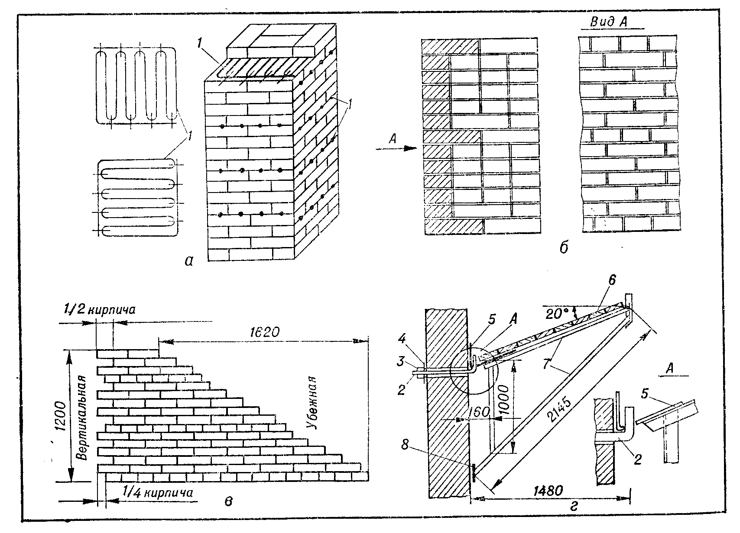
Рис. VI.4. Армированная кладка. Кладка с облицовкой. Устройство штраб.
Защитный козырек:
а — армирование столба сетками «зигзаг»; б — многорядная кладка с облицовкой лицевым кирпичом; в — штрабы — вертикальная (слева) и убежная (справа); г — защитный козырек; 1 — сетка «зигзаг»; 2 — крюк; 3 — гайка; 4 — шайба; 5 — опорный угольник; 6 — деревянный настил; 7 — кронштейн; 8 — опорная планка.
Лицевой кирпич тщательно укладывают в наружный верстовой ряд, выполняя кладку по многорядной системе перевязки (рис. VI. 4,6). Швы кладки расшивают. Для наружной лицевой версты стен используют кирпич повышенного качества, однородный по цвету, с хорошо обработанными наружными поверхностями и кромками.

Облегченная кладка.
Облегченные стены возводят в основном в малоэтажных зданиях. Эти стены состоят из двух верстовых стенок толщиной в полкирпича, расстояние между которыми устанавливают теплотехническим расчетом. Промежуток между стенками заполняют легким бетоном или блоками-вкладышами (рис. VI.3, з—л). Иногда вместо легкого бетона и вкладышей для заполнения пустот применяют термоизоляционные сыпучие материалы, однако они менее эффективны, так как со временем оседают, образуя продуваемые участки в кладке. Верстовые стенки связывают растворными или кирпичными диафрагмами, тычковыми рядами, заходящими внутрь стены на полкирпича, или кирпичными вертикальными стенками, образующими замкнутые «колодцы». Для кладки облегченных стен можно применять кирпич-половняк, укладывая его изломом внутрь стены. Ряды из половняка должны чередоваться с ложковыми рядами из целых кирпичей. Тычковые ряды вертикальных поперечных диафрагм и тычковые горизонтальные ряды выполняют из целого кирпича. По сравнению с обычными стенами облегченные более экономичны по расходу кирпича (примерно на 40%) и легче по массе, но их кладка более трудоемка. Временные разрывы в любой кирпичной кладке по высоте продольных стен и примыкании внутренних стен к наружным в случае возведения их в разное время выполняют в виде убежной или вертикальной штрабы (рис. VI.4,e). В вертикальные штрабы нужно закладывать стальные связи из трех прутков диаметром 8 мм через каждые 2 м по высоте для укрепления примыкающей кладки. Параллельно с кладкой наружных стен между рядами кирпичей устанавливают крюки для крепления кронштейнов защитных козырьков (рис. VI.4, г) и стоек трубчатых лесов при кладке с них (см. с. 445). Для крепления в проемах стен оконных и дверных коробок в кладку заделывают деревянные антисептированные вкладыши.
Кладка сплошных кирпичных стен. Процесс кирпичной кладки состоит из установки и перестановки причалки; подачи и раскладки кирпича и раствора; укладки кирпича в версты и забутку; околки и тески кирпича (при необходимости); расшивки швов (при кладке под расшивку) и контроля правильности кладки. В зависимости от толщины стен и сложности кладки ее выполняют звенья каменщиков различного состава (от 2 до 5 человек).
Установка причалки. При кладке наружных верстовых рядов причалку устанавливают для каждого ряда, а при кладке внутренних верстовых рядов — через каждые 2—3 ряда. Чтобы причалка не провисала, под нее между порядовками через каждые 4—5 м укладывают на растворе маячные кирпичи и на каждый из них на ребро кладут по второму кирпичу, зажимая между ними причалку. Порядовки, причальные скобы и причалку устанавливает и переставляет каменщик наиболее высокой квалификации.
Подача и раскладка кирпича и раствора. Для кладки наружного верстового ряда кирпич раскладывают на внутренней половине стены, для внутреннего верстового ряда — на наружной половине, а для забутки — на одном из верстовых рядов. Раскладку делают стопками по два кирпича параллельно оси стены — для ложкового ряда и перпендикулярно к оси — для тычкового ряда. Для стен толщиной в 1,5 кирпича все стопки кирпича раскладывают параллельно оси стены. Раствор подают лопатой в количестве, необходимом для образования горизонтального шва под 6—7 кирпичей, и разравнивают его. При кладке столбов раствор набрасывают на середину столба, разравнивая его кельмой.

Укладка кирпича.
В зависимости от принятой системы перевязки, пластичности раствора, требуемого заполнения швов раствором и места кирпичей в ряду применяют следующие способы их укладки: вприсык, вприсык с подрезкой раствора и вприжим (в верстовые ряды), а также вполуприсык (в забутку).
При кладке стен впустошовку, т. е. с неполным заполнением швов, кирпич укладывают вприсык (рис. VI. 5,е). При этом способе раствор расстилают, отступая от края стены на 2—3 см, грядкой толщиной 2—3 и шириной 7— 8см под ложковый ряд и шириной 20— 21 см под тычковый. Каменщик, удерживая кирпич наклонно, загребает его гранью с подготовленной постели часть раствора, достаточную для образования вертикального шва, и, передвигая кирпич к ранее уложенному, осаживает его нажатием руки под причалку. Длина загребания раствора при кладке тычкового ряда — примерно 10 см, ложкового ряда — 5—6 см. Вприсык кирпичи можно класть одновременно двумя руками.
Если кладку стен ведут с подрезкой, т. е. с полным заполнением швов, кирпич укладывают, как описано выше, а раствор, выжатый на лицевую поверхность стены, подрезают кельмой. Этот способ кладки называется вприсык с подрезкой раствора.
Для конструкций, воспринимающих значительные нагрузки, требуется более полное заполнение швов, и кирпич укладывают вприжим (рис. VI. 5, г). В этом случае, выкладывая верстовые тычковые ряды, каменщик кельмой загребает с постели часть раствора и одновременно прижимает его и очередной кирпич (извлекая кельму) к ранее уложенному кирпичу, уплотняя образовавшийся вертикальный, поперечный шов. Горизонтальный шов уплотняется легким постукиванием по кирпичу рукояткой кельмы. Выступивший на поверхность стены раствор подрезается.
Кирпич в забутку укладывают способом вполуприсык (рис. VI. 5, д). При этом каменщик низшего разряда подает и разравнивает раствор между выложенными верстовыми рядами, а каменщик более высокого разряда укладывает на него одновременно по два кирпича, следя, чтобы поверхности уложенных кирпичей были на одном уровне с верстовыми рядами. Частично незаполненные вертикальные швы заполняются при расстилании раствора под следующий ряд кладки.
Околка и теска кирпича. Для перевязки швов требуются неполномерные кирпичи (четверки, половинки и трехчетверки). Заготовляют их во время работы: сначала каменщик острием молотка-кирочки или ребром комбинированной кельмы делает насечки на двух противоположных плоскостях кирпича, затем резким ударом молотка-кирочки откалывает намеченную часть. Более сложную околку кирпича выполняют на станках.
Расшивку швов производят сразу же после кладки очередных трех-четырех рядов кирпича. Расшивают сначала вертикальные, затем горизонтальные швы и очищают их ветошью. Расшитые швы придают четкий рисунок наружной поверхности стены.
Возведение стен облегченной конструкции. В зависимости от конструкции облегченной стены устанавливают последовательность выполнения рабочих операций и состав звеньев. При возведении облегченных стен кирпич для кладки наружной версты раскладывают на внутренней версте, а для внутренней версты — на наружной.
Для подачи и расстилания раствора применяют ковш-лопату. Кирпич кладут только вприжим, тщательно заполняя раствором горизонтальные и вертикальные швы.
Стены, пустоты в которых заполняют шлакобетоном (кирпично-бетонная кладка), возводят звенья-«двойки»: каменщик V разряда выкладывает верстовые ряды, проверяет правильность кладки и совместно с каменщиком II разряда заполняет пустоты шлакобетоном. Последний подает также на стену кирпич и раствор.
Стены с узлами жесткости и засыпкой пустот выкладывают звенья-«тройки». Делянку звена при этом делят на две равные части: на одной половине каменщики IV и II разрядов выкладывают наружную и внутреннюю стенки толщиной в 1/2 кирпича и поперечные стенки на высоту шанца (до растворной диафрагмы). В это время второй каменщик II разряда на другой половине делянки засыпает пустоты на высоту шанца, уплотняет засыпку, расстилает раствор для растворной диафрагмы и укладывает арматуру. Затем каменщики меняются местами.
Кладка из огнеупорного кирпича. Каменные конструкции, эксплуатируемые в условиях высоких температур, например промышленные печи, котлы, борова, дымовые трубы, воздухонагреватели и т. п., возводят из огнеупорного кирпича (шамотного, динасового, магнезитового и др.) на огнеупорном растворе.
Кирпич хранят на приобъектном складе в пакетах по маркам, классам и сортам, защищая от увлажнения. Перед кладкой отбраковывают кирпич с отбитыми углами, ребрами к трещинами. Для особо ответственной кладки с толщиной швов до 1 мм кирпич сортируют по размерам, так как неправильная форма приводит к увеличению толщины шва, а шов в огнеупорной кладке менее прочей, чем кирпич.
Толщина швов огнеупорной кладки зависит от температурного режима: чем выше температура, тем меньше должна быть толщина шва. Существуют четыре категории, определяющие толщину шва огнеупорной кладки: I —не более 1 мм; II — 2 мм; III — 3 мм и IV — более 3 мм. Вне категорий принята особо ответственная кладка, з которой швы не должны превышать 0,5 мм. Толщину шва считают выдержанной, если щуп такси же толщины, как шов, и шириной 15 мм проникает в него на глубину не более 20 мм.
В процессе кладки сначала подбирают и подгоняют друг к другу кирпичи, проверяя щупом величину зазора между ними, и, если надо, притирают их и укладывают насухо. Затем кирпичи по очереди снимают и кладут рядом в том порядке, в каком они были предварительно уложены в конструкции. После этого каждый кирпич укладывают на свое место, но уже на растворе, пользуясь приемами кладки из обычного кирпича.
Огнеупорные растворы должны быть близки по химическому составу, огнестойкости, шлако- и газостойкости к применяемому кирпичу. Так, шамотный кирпич укладывают на растворе, содержащем шамотный порошок и огнеупорную глину, и т. д.
На строительной площадке раствор готовят из сухих смесей (мертелей), доставляемых с заводских установок, и воды или жидкого стекла. Компоненты тщательно перемешивают в растворосмесителе. Для повышения пластичности в раствор добавляют огнеупорную глину или кальцинированную соду. Консистенция раствора зависит от толщины шва: для швов толщиной до 1 мм применяют жидкий раствор с осадкой конуса 6—9 см; для швов толщиной 2 мм — полугустой с осадкой конуса 5—6 см и для швов толщиной 3 мм — густой с осадкой конуса 3—5 см.
Вертикальные поперечные швы перевязывают, смещая их на 1/4 или 1/2 кирпича вдоль стены по отношению к швам предыдущего ряда. Перевязка вертикальных продольных швов достигается чередованием тычковых и ложковых рядов по высоте кладки. Стены в 1/2 кирпича кладут только ложковыми рядами, в 1 кирпич — только тычковыми и в 1,5 кирпича—тычковыми и ложковыми рядами. Конструкции радиальной формы кладут по шаблону, а арки и своды — по опалубке из лекального и клиновидного кирпича.

Организация рабочего места и труда каменщиков.
Рабочим местом каменщиков называется пространство, в пределах которого находится возводимая конструкция или ее часть, перемещаются рабочие, а также размещены требуемые для кладки материалы, инструменты и приспособления.
Рис. 11. Схема размещения материалов на рабочем месте при кладке стен с проемами: 1 — рабочая зона; 2 — зона материала

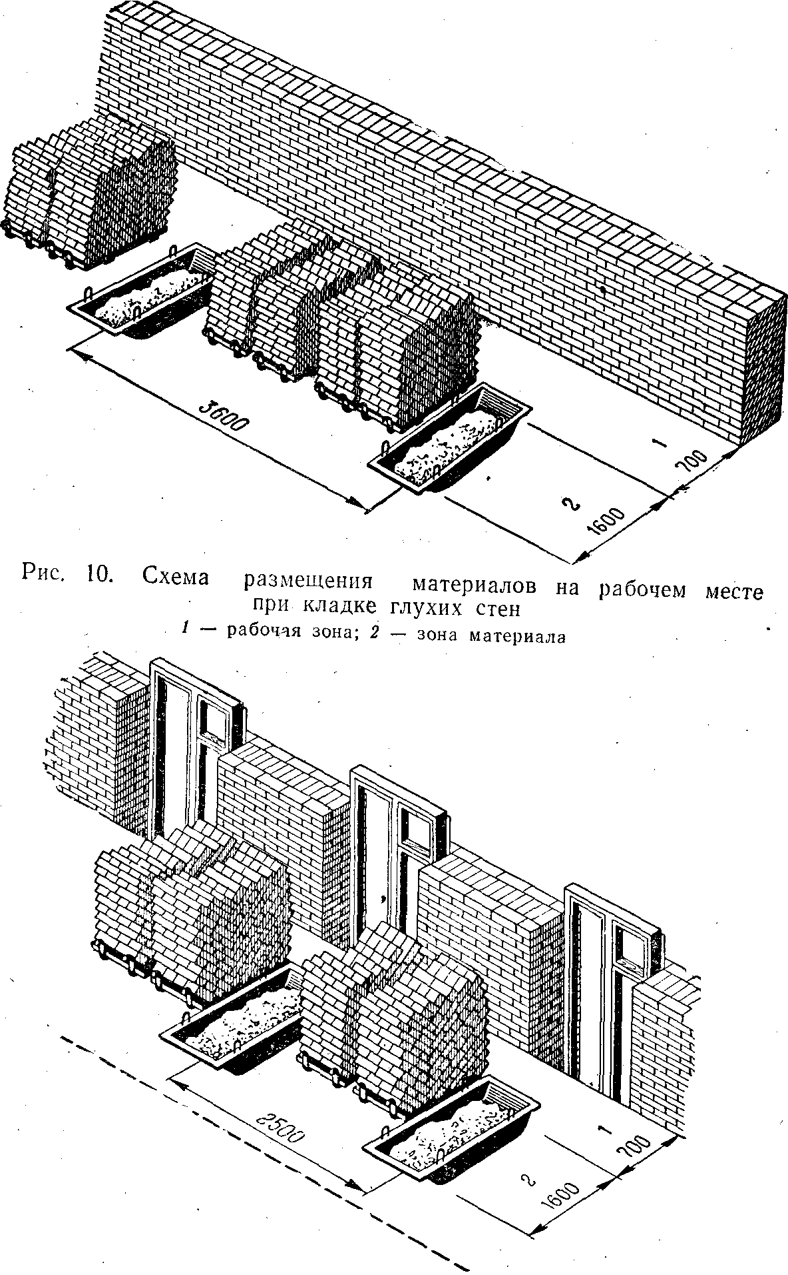

Рабочее место состоит из трех зон — рабочей; материалов и транспорта (рис. VI. 6, а). Рабочая зона — полоса шириной 0,6—0,7 м между стеной к материалами — отводится для работы каменщиков. Под зону расположения материалов (пакеты кирпича, ящики с раствором и др.) отводят полосу шириной 1—1,1 м, а для зоны транспорта и прохода рабочих — 0,8 м. Общая ширина рабочего места звена каменщиков составляет 2,5— 2,6 м.
Материалы располагают так, чтобы их удобно было подавать к месту укладки. При возведении глухих стен чередуют вдоль фронта работ
Рис. VI.6. Организация рабочего места и труда каменщиков:
а — рабочее место; б — график производительности труда каменщиков: в — работа звена-«двойки»: г — то же, «тройки»: 1 — ящики с раствором; 2 — пакеты кирпича; 3 — линия увеличения высоты кладки; 4 — кривая зависимости производительности труда от высоты кладки; I — III — зоны (рабочая, материалов и транспорта); Н — каменщик низшего разряда; В — каменщик высшего разряда
расположение раствора и кирпича. Если в стенах имеются проемы, кирпич размещают против простенков, а раствор против проемов. Для кладки столбов кирпич располагают по одну сторону столба, а раствор — по другую. При кладке стен облегченной конструкции расположение кирпича надо чередовать с пакетами легкобетонных вкладышей. Возводя стены одновременно с их облицовкой, ширину зоны материалов увеличивают до 1,5 м, так как материалы должны быть расположены в два ряда: в первом кирпич и раствор, во втором — облицовочный материал.
До начала кладки любого вида приготовляют кирпич на 2—4 ч работы, причем раствор подают перед самым началом работы.
Производительность труда каменщиков в большой мере зависит от высоты уровня кладки. Наибольшей производительности каменщики достигают при укладке кирпича на высоте 0,5—0,6 м от уровня рабочего места (рис. VI.6, б). В начале кладки и с увеличением ее высоты производительность уменьшается. Учитывая это, ярус кладки по высоте принимают при толщине стены до 2,5 кирпича — 1,2 м, а при толщине 3 кирпича — 0,9 м.
Организация труда бригады каменщиков состоит в определении уровня специализации отдельных звеньев, их квалификационного и численного состава, что обеспечивает наибольшую производительность труда и высокое качество кирпичной кладки.
Рабочие операции, составляющие процесс кирпичной кладки, не равноценны по сложности. Закреплять порядовку, устанавливать причалку, выкладывать верстовые ряды, облицовывать кладку и контролировать ее качество должен высококвалифицированный каменщик, а подавать и расстилать раствор, раскладывать кирпич и класть забутку могут каменщики менее квалифицированные.
Процесс кирпичной кладки может быть организован поточно-расчлененным или поточно-конвейерным (кольцевым) методом.
При поточно—расчлененном методе бригада каменщиков занимает часть здания, в пределах этажа, называемую захваткой, которую разбивают на делянки и закрепляют за отдельными звеньями. Количество делянок на захватке принимают по числу звеньев в бригаде. При расчете размеров делянок исходят из условия, что за смену звено должно по всей длине делянки выложить стену на высоту яруса (1,1— 1,2 м). Размер делянки (длину фронта работ) определяют по формуле
L = $\frac{N_{\text{cq}}}{\text{100}{\text{VH}}_{\text{вр}}}$ м, (VI.4)
где N — количество рабочих в звене; с — продолжительность рабочей смены, ч; q — выполнение нормы, %; V — объем кладки на 1 м стены на высоту яруса, м³; Н_{вр} — норма времени на 1 м³ кладки, чел-ч.
Поточно-расчлененным методом работы ведут звенья — «двойка», «тройка», «четверка» и «пятерка». При возведении стен со сложным архитектурным оформлением или большим количеством проемов, столбов или стен толщиной 1 и 1,5 кирпича и перегородок кладку следует вести звеном «двойка» (рис. VI.6, в). В таком звене каменщик V—VI разряда устанавливает причалку, укладывает кирпич и проверяет кладку, а каменщик III разряда перелопачивает в ящике раствор, подает н расстилает его, подает и раскладывает кирпич, помогает вести кладку забутки.
Кладку стен толщиной более двух кирпичей при цепной перевязке и толщиной более 1,5 кирпича — при многорядной целесообразно вести звеном «тройка» (рис. VI.6, г). В таком звене каменщик V—VI разряда устанавливает причалку, кладет версты и проверяет правильность кладки; один из каменщиков III разряда подает и расстилает раствор, подает и раскладывает кирпич, а второй — кладет забутку.
При возведении стен толщиной не менее двух кирпичей с облицовкой фасадов и установкой архитектурных деталей эффективны звенья «четверки», когда каменщик V—VI разряда вместе с каменщиком III разряда устанавливают элементы облицовки и крепят архитектурные детали, а двигающиеся за ними каменщики IV и III разряда выполняют кирпичную кладку.
Наиболее эффективно вести кладку стен простой и средней сложности толщиной в два кирпича и более звеном «пятерка».
7.7.3.2. При поточно-конвейерном (кольцевом) методе делянки не выделяют, а звенья-«шестерки» перемещаются по захватке вдоль возводимой стены и каждое звено кладет один ряд. Этот метод эффективен при возведении зданий несложной формы со стенами простой и средней сложности толщиной 2—3 кирпича, с проемностью до 40 % и малым объемом кладки внутренних стен. В звене «шестерка» работают «двойками». Первая «двойка» выкладывает наружную версту ряда, вторая — внутреннюю и третья — забутку. Двигаются «двойки» звена непрерывно по кольцу захватки.

Кладка из камней правильной формы.
Применение мелких блоков. Природные и искусственные камни правильной формы для мелкоблочной кладки должны иметь размеры и массу, допускающие их укладку вручную. Среднюю толщину швов принимают такой же, как при кирпичной кладке (горизонтальных — 12, вертикальных — 10 мм).
7.8.1. Кладки из природных и бетонных камней. При кладке из пильных известняков-ракушечников и туфов вертикальные поперечные швы надо перевязывать тычковыми рядами в каждом втором, а из бетонных сплошных и пустотных камней — не реже чем в каждом третьем ряду. Бетонные камни с несквозными пустотами кладут отверстиями вниз.
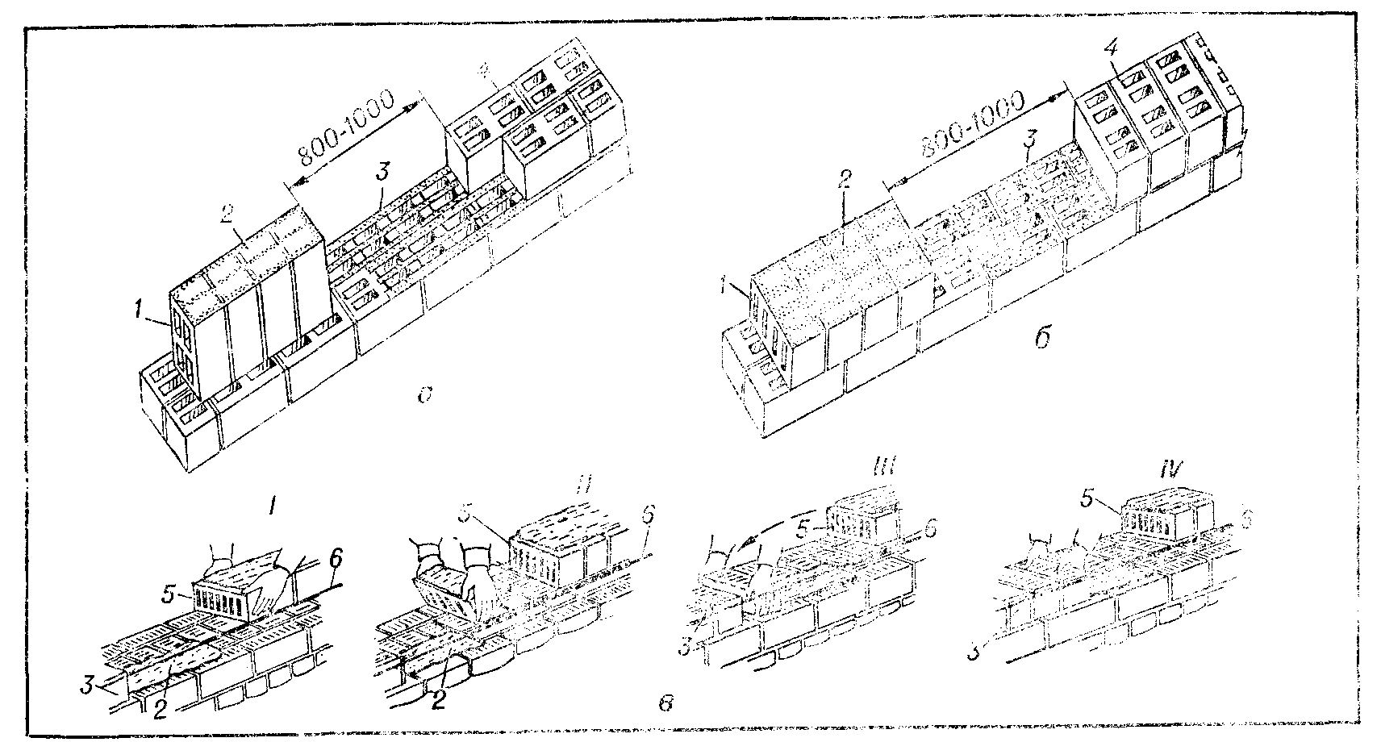
Рис. VI.7. Кладка из бетонных и керамических камней:
а — кладка ложкового ряда из бетонных камней; б—то же, тычкового ряда;
в — кладка из керамических камней; I—IV— последовательность кладки керамических камней тычкового ряда; 1, 4 —камни, подготовленные для кладки ложкового и тычкового рядов; 2 — постель из раствора; 3 — уложенные камни; 5 — укладываемые камни; 6 — причалка.
Укладывая камни со сквозными пустотами, последние, если это предусмотрено проектом, засыпают сухими материалами и послойно уплотняют их штыкованием. Кладку из мелких блоков ведут на растворе подвижностью 9—13 см погружения стандартного конуса. Раствор для постели под сплошные камни подают специальным лотком, а под блоки с пустотами — ковшом, позволяющим укладывать раствор полосами.
Мелкоблочная кладка, в зависимости от массы блоков (16—25 кг), ведется звеном «двойка» или «тройка». Для образования вертикальных поперечных швов камни в процессе кладки раскладывают на стене так, чтобы поверхности, на которые наносят раствор, были наверху. Для ложкового ряда камни раскладывают стоймя, или на тычок (рис. VI.7,a), а тычкового — на ребро, т. е. на ложок (рис. VI. 7,6). Раствор наносят на постель и верхние поверхности подготовленных к укладке камней. Каменщик укладывает камни двумя руками. Отделив камень от наверстанного ряда, каменщик подносит его к месту укладки и в ложковом ряду переводит из вертикального положения в горизонтальное, а в тычковом — поворачивает камень с ложка на постель, плотно прижимает к ранее уложенного и осаживает. Уложив несколько камней, он подрезает кельмой раствор, выступивший на лицевой стороне.
Кладку из керамических пустотных камней выполняют с поперечной перевязкой вертикальных швов тычковыми камнями, укладываемыми не реже чем через три ряда по высоте стены. Подвижность раствора должна быть не менее 7—8 см погружения стандартного конуса. Для заполнения поперечных вертикальных швов в тычковых рядах раствор наносят на грани камней предварительно (до их укладки), а в ложковых рядах — в процессе кладки. При небольшом фронте работ (короткие простенки) кладку ведут звеньями «двойка» или «четверка». Во время кладки тычкового ряда (рис. VI.7,e) каменщик III разряда наверстывает камни на стену плашмя вплотную один к другому, подает и расстилает раствор на стене для постели и на наверстанных камнях для вертикальных швов. Каменщик IV разряда разравнивает раствор кельмой, затем двумя руками берет камень за торцовые грани, подносит к месту укладки и, повернув его на 90^{о}, прижимает к ранее уложенному камню и осаживает (рис. VI.7,в, I—IV).
При кладке ложкового ряда каменщик III разряда наверстывает камни и расстилает на стене раствор для постели, каменщик IV разряда разравнивает раствор постели для укладки 2—3 камней, захватывает кельмой раствор, наносит его на тычковую грань ранее уложенного камня и, придерживая раствор кельмой, левой рукой берет очередной камень за боковые грани и прижимает к полотну кельмы. Затем движением вверх вынимает кельму из образовавшегося вертикального шва, прижимая камень и осаживая его.
При кладке стен из мелких блоков сначала выкладывают наружную версту, затем забутку и только после этого внутреннюю версту. Забутку кладут так же, как и верстовые ряды.
Тесовая кладка. Тесовой называется кладка из природных камней правильной формы, с лицевой поверхностью, обработанной «под шубу», шлифованной или полированной.
Тесовой кладкой облицовывают каменные или бетонные поверхности для предохранения их от внешних воздействий и придания монументальности определенной части здания или сооружения. Камни массой более 80 кг укладывают с помощью кранов. Сначала камень выверстывают насухо на клиньях, придают ему проектное положение, затем поднимают, расстилают на версте раствор и опускают камень на прежнее место. После установки камня в проектное положение швы снаружи конопатят и заливают цементным раствором. Отдельные камни связывают между собой металлическими скобами или планками, которые вставляют в специальные углубления в камнях и заливаю, жирным цементным раствором.
Перегородки из искусственных камней. В перегородках из гипсовых плит, шлакобетонных и керамических камней обязательно перевязывают швы. Для сопряжения перегородок с капитальными стенами в их кладке оставляют пазы, в которые потом заводят камни перегородки. Если пазы не сделаны, в швы стены по линии примыкания перегородки забивают отрезки арматурной стали.
Со столбами перегородки сопрягают при помощи выступающих штраб или стальных стержней, забиваемых в швы кладки столба. Такие же сопряжения устраивают в местах пересечения перегородок. Шлакобетонные и керамические пустотелые камни укладывают на цементном или сложном растворе так, чтобы их пустоты располагались вертикально. В гипсовых плитах, укладываемых только на гипсовом растворе, пустоты должны быть расположены горизонтально.
К началу устройства перегородок надо установить дверные блоки (коробки), закрепив их в распор с междуэтажным перекрытием, и использовать как вертикальные направляющие.
Кладку перегородок ведут звеном «двойка».

Кладка камней неправильной формы.
Бутовая кладка. Бутовой называется кладка из природных камней неправильной формы, связанных между собой строительным раствором. Для бутовой кладки применяют камни разной величины, но не тяжелее 50 кг, в том числе рваный камень неправильной формы, постелистный, у которого две примерно параллельных плоскости, и булыжник, имеющий округлую форму.
Из бута возводят фундаменты, стены подвалов, подпорные стены, опоры и другие конструкции, а в районах с большими запасами постелистого камня — стены малоэтажных зданий.
Кладку ведут рядами по возможности одинаковой толщины с перевязкой швов, чередуя в каждом ряду тычковые и ложковые камни (рис. VI.8,а). Углы примыкания и пересечения, а также верстовые ряды выкладывают из более крупных постелистых камней. Перед укладкой камни очищают, а в сухую жаркую и ветреную погоду — смачивают водой.
При бутовой кладке используют тот же инструмент и приспособления, что и для кирпичной кладки. Кроме того, нужны кувалды (прямоугольная для разбивки камней и остроносая для околки углов) и трамбовка, которой осаживают камень и щебень.
В фундаментах первый ряд из крупных постелистых камней выкладывают насухо, тщательно заполняют пустоты щебнем, утрамбовывают и заливают жидким раствором. Последующие ряды бутовой кладки фундаментов выполняют способом «под залив» или «под лопатку».
Рис. VI.8. Кладка фундаментов из природного камня. Монтаж фундаментных блоков:
а - бутовая кладка; б - шаблон для бутовой кладки в траншее: в - бутовая кладка с облицовкой кирпичом; г - рабочее место каменщиков при кладке ленточных фундаментов на глубине до 1,25 м; д - то же, на глубине более 1,25 м ,е- элементы подземной части здания (слева) и монтаж фундаментных блоков и стен подвала (справа); 1 - гидроизоляция; 2 - ящик для раствора; 3 - штабеля бута; 4 - щебень; 5 - приставная лестница (стремянка) и лоток для подачи раствора; 7 - щиты для камня; в - желоба для спуска камня; 9 - песчаная подушка, 10 - фундаментные блоки-подушки; ; 11 - армированный пояс; 12 - блоки стен фундаментов: 13 - участки бетонируемые по месту; 14 — кран; 15 — подкрановые пути.
Кладка под залив. Каждый ряд камней высотой 0,15—0,2 м выкладывают насухо в распор со стенками траншей (в плотных грунтах) или с опалубкой. При этом способе версты не выкладывают. Пустоты заполняют щебнем и заливают их жидким раствором подвижностью 13—15 см. Раствор не всегда попадает в места, где камни плотно соприкасаются между собой, кладка получается с пустотами, что снижает ее прочность. Поэтому под залив разрешают кладку фундаментов только для зданий высотой не более двух этажей.
Кладку под лопатку начинают с выкладывания отборных верстовых камней. Выступы на них, мешающие кладке, окалывают, каждый камень укладывают на раствор и осаживают ударами молотка. В промежутки между верстами лопатой набрасывают раствор и на него укладывают камни забутки менее правильной формы. Промежутки между камнями расщебенивают. Кладку ведут рядами толщиной до 0,3 м на растворе подвижностью 4—6 см.
Способ под лопатку применяют и при кладке стен и столбов, подбирая камни одной высоты по шаблону-скобе и прикалывая их лицевую сторону для получения ровной поверхности. Возможна кладка стен из бутового камня с одновременной облицовкой кирпичом (рис. VI. 8,в). Облицовку ведут по многорядной системе, связывая каждый 4—6-й тычковый ряд облицовки с бутовой кладкой.
Стены и столбы толщиной 0,6—0,7 м из бутового камня возводят ярусами высотой до 1—1,2 м. Для более толстых стен высоту яруса понижают. Разница в высоте кладки между смежными участками допускается не более 1,2 м. Если по условиям производства работ получаются разрывы высотой до 4 м, надо обеспечивать монолитность кладки, устраивая в местах разрыва уступы и т. п.
Перерывы при бутовой кладке делают только после заполнения раствором промежутков между камнями верхнего выложенного ряда. В сухую жаркую и ветреную погоду кладку защищают от высыхания. При возобновлении работ после перерыва поверхность кладки очищают от мусора и, если надо, увлажняют, затем настилают раствор и продолжают кладку.
Горизонтальность и прямолинейность рядов, особенно верст, выдерживают по причалке, закрепляемой на порядовках. Иногда в траншеях устанавливают шаблоны (рис. VI.8,6), что облегчает контроль за размерами и формой фундамента.
Ленточные фундаменты и стены толщиной более 80 мм способом под лопатку кладут звенья из трех человек, кладку более тонких стен и столбов — звенья-«двойки». Ведущий каменщик натягивает причалку, выкладывает верстовые ряды и проверяет кладку, а каменщики более низкого разряда набрасывают и разравнивают раствор, подают камень, кладут забутку и расщебенивают кладку. При работе звеном-«двойкой» забутку кладут оба каменщика.
Организация рабочего места при кладке бутовых фундаментов зависит от глубины траншеи. Если она не превышает 1,25 м, ящики для раствора и камень располагают вне траншеи (рис. VI.8,г). Каменщик-подсобник, находясь на берме, подбирает камни и подает их в траншею каменщику более высокой квалификации, а также подает раствор ковшом-лопатой.
Камень и щебень при кладке на глубине более 1,25 м располагают также вне траншеи и подают по желобу на деревянный щит, уложенный на кладку, а ящики с раствором устанавливают непосредственно на кладку (рис. VI.8,д).
Бутобетонная кладка. Бутобетонной называется кладка, состоящая из бетонной смеси и камней, втапливаемых в нее горизонтальными рядами с последующим вибрированием.
Бутобетонную кладку ведут в распор со стенками траншеи (в плотных грунтах) или в опалубке. Бетонную смесь укладывают горизонтальными слоями высотой до 0,2 м. Наибольшие камни, втапливаемые в бетон, в поперечнике не должны превышать 1/3 толщины возводимой конструкции. Камни втапливают на половину их высоты, оставляя между ними зазоры по 4—6 см, и вибрируют кладку (при подвижности смеси 5—7 см) или уплотняют ее трамбованием (если подвижность смеси 8—12 см). Бутобетонная кладка прочнее и менее трудоемка, чем бутовая, но требует большого расхода цемента и пиломатериалов для устройства опалубки.

Литература
- Е. Я. Наградова Руководство по качеству, М., 1998 г.
- СНиП 3.01.01-85 Организация строительного производства
- СНиП 3.03.01-85 Несущие и ограждающие конструкции
- СНиП 3.01.04-87 Приемка в эксплуатацию законченных строительных объектов. Общие положения.
- СНиП III-04-80 Техника безопасности в строительстве.
- СНиП 12-03-99 Безопасность труда в строительстве.
- ГОСТ 379-79 "Кирпич и камни силикатные. Технические условия".
- ГОСТ 4001-84 "Камни стеновые из горных пород. Технические условия".
- ГОСТ 6133-84 "Камни бетонные стеновые. Технические условия".
- Г. Д. Костина Рекомендации по созданию систем качества в строительно-монтажных организациях МДС 12-1.98, М., 1999 г.

